TOUR REGULAR

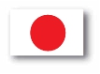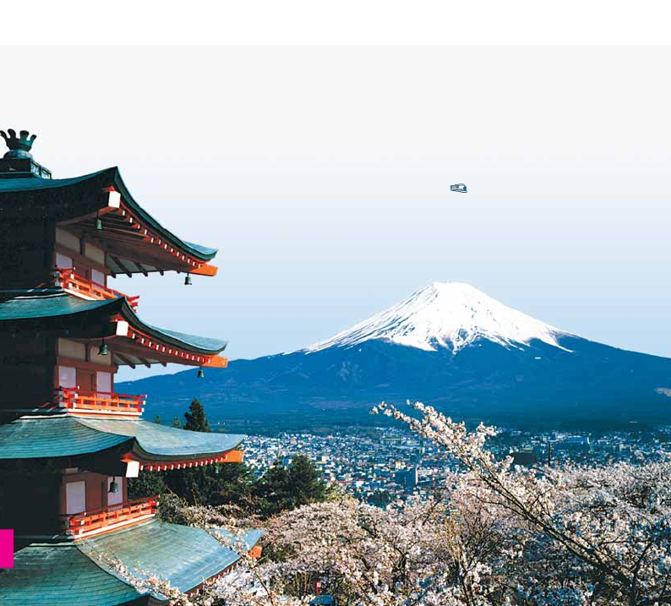

EN CASTELLANO

Ruta Nakasendo

Tokio (3n), Hakone, Monte Fuji, Kioto (3n), Nara, Hiroshima

7 días 10 Visitas incluidas desde 2.430 $

*Templo Asakusa Kannon-Crucero Lago Ashinoko-Templo Todaji-Santuario Heian-Barrio de las Geishas-Monte fuji...*

DIA 1º (Martes)

TOKIO

Bienvenido a Japón. Llegada al aeropuerto internacional

de Narita. Después de pasar los trámites de inmigración

a su salida le recibirá nuestro personal de habla hispana

quien le asistirá para tomar el servicio regular “Airport

Bus” con destino a su hotel. Resto del día libre. Aloja-

miento. Desde sus humildes orígenes como aldea de

pescadores, hace 400 años, Tokio ha evolucionado

hasta llegar a convertirse en una de las urbes más po-

bladas del planeta. Más de 13 millones de personas re-

siden actualmente en esta ultramoderna metrópolis.

Aquí las tradiciones de siglos pasados coexisten con la

cultura urbana más reciente, irradiando todos ellos una

energía muy particular. Tokio le recibe con los brazos

abiertos.

DIA 2º (Miércoles)

TOKIO

Desayuno buffet americano. A la hora indicada pre-

sentación en el lobby de su hotel para participar en el

tour de mediodía de la ciudad de Tokio. Comenzarán

la jornada visitando el Santuario Shintoísta

de Meiji, un oasis de paz en Tokio. El

Santuario Meiji es el más

importante y popular en

su estilo en la ciudad.

Honra la memoria del

primer emperador del

Japón moderno,

vital para la

apertura

del país al mundo exterior después de siglos de cerra-

miento voluntario en manos de los shogunes. El san-

tuario tiene dos áreas: un jardín interno con los edificios

principales y uno externo con un memorial con pinturas

y una arena de deportes. Continuación por unos de los

barrios más emblemáticos y carismáticos de Tokio,

Asakusa. Este barrio representa el Antiguo Japón. Aquí

encontrarán varios de los principales monumentos de

la ciudad, como el mítico Templo de Senso-ji conocido

popularmente como Templo Asakusa Kannon, el más

antiguo de Tokio en cuyo gigantesco recinto destaca

una pagoda de cinco pisos. Visitantes procedentes de

todos los rincones de Japón acuden a este templo a

rezar y a hacerse fotos ante la puerta de Kaminari-mon.

Frente al Templo Asakusa Kannon encontrarán la calle

comercial de Nakamise, un bazar al aire libre donde

podrán comprar recuerdos de todo tipo desde comida

hasta ropa pasando por abanicos japoneses tradicio-

nales. Continuación del tour hacia la plaza del Palacio

Imperial “Kokyo”, residencia de la figura que repre-

senta Japón, su emperador. El palacio está rodeado en

todo su perímetro por imponentes murallas erigidas con

enormes piedras y fosos donde nadan actualmente los

cisnes. El tour finaliza en el famosísimo distrito comer-

cial de Ginza donde podrán encontrar muchas de las

marcas más importantes y grandes almacenes famo-

sos. Tras la finalización del tour, tiempo libre para sus

actividades personales. Alojamiento.

DIA 3º (Jueves)

TOKIO: Excursión a Hakone (Monte Fuji)

Desayuno buffet americano. A la hora establecida, tras

realizar el check out en el hotel, presentación en el lobby

de su hotel para salir rumbo Kioto. Visitaremos el famoso

Valle del Infierno, en el valle de Owakudani que significa

valle en ebullición. A una altitud de 1.040 metros el valle

se formó hace unos 3.000 años después de una gran

erupción del Monte Hakone. Hoy en día es un cráter vol-

cánico con piscinas en constante ebullición de agua mi-

neral rica en azufre y con enormes respiraderos de gases

volcánicos. Los visitantes podrán disfrutar de una mara-

villosa vista del Monte Fuji desde varios miradores. Con-

tinuación del viaje a la ciudad de Hakone. Ubicada entre

el Monte Fuji y la Península de Izu, es una de las áreas

más visitadas por los japoneses. Es famosa por su pai-

saje montañoso, sus doce fuentes termales y sus múlti-

ples sitios históricos. La ciudad está encaramada en la

preciosa región montañosa donde se encuentra el Par-

que Nacional de Fuji-Hakone-Izu. Almuerzo en res-

taurante local. Una vez en el parque nacional, embarque

en el Lago Ashinoko donde disfrutará de un mini-cru-

cero desde donde podrá relajarse y descubrir el Monte

Fuji desde una perspectiva inédita. Tras el crucero, su-

bida en teleférico hasta la cima del Monte Komaga-

take. Si el tiempo lo permite, desde la cima observarán

excelentes panorámicas del Parque Nacional de Hakone.

Regreso a Tokio. Alojamiento.

DIA 4º (Viernes)

TOKIO-KIOTO: Excursión Nara

Viaje en tren Bala

Desayuno buffet americano. Dejamos atrás la metró-

polis de Tokio para tomar el tren de alta velocidad “Hikari

467” dirección Kioto. Traslado a la ciudad de Nara, a

42km al sur de Kioto, donde visitarán; el Templo budista

Todaji. El Templo Todaiji está considerado el edificio de

madera más grande del mundo y en su interior acoge al

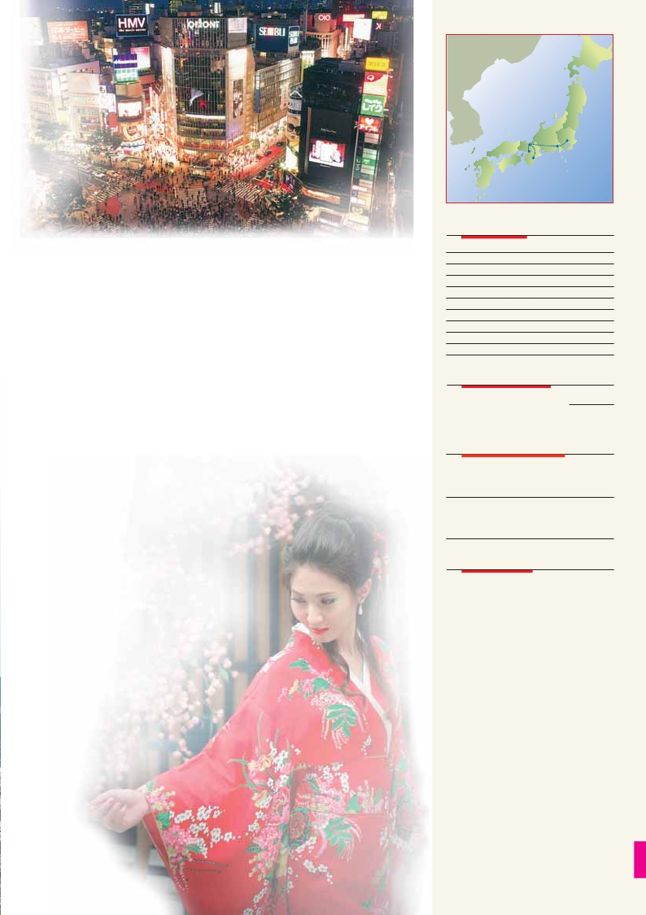

Gran Buda de Nara de 15 metros de altura, el más cé-

lebre de los monumentos antiguos de la ciudad y termi-

naremos con la visita al Parque de los Venados

Sagrados donde podrán apreciar el ciervo Sika, deno-

minado como animal sagrado por la religión sionista. Re-

greso a Kioto. Alojamiento.

DIA 5º (Sábado)

KIOTO: Visita ciudad

Desayuno buffet americano. Kioto fue la capital de

Japón durante más de 1.000 años, cuando el Emperador

Kammu hizo de la ciudad la base de su corte imperial y

el centro de la política japonesa. Esta larga y prestigiosa

historia dió lugar al desarrollo de muchas de las refinadas

artes que hoy en día asociamos con Japón. Tras superar

los estragos de la Segunda Guerra Mundial, la ciudad se

convirtió en la guardiana de numerosos e importantes

bienes culturales. Actualmente Kioto tiene repartidos más

de 2.000 santuarios y templos, de los cuales visitarán el

Santuario Shintoísta de Heian con su jardín y el Templo

Kinkakuji, más conocido por el Pabellón Dorado,

siendo este pabellón el principal punto de interés. El pa-

bellón guarda en su interior reliquias de Buda y su exterior

se encuentra recubierto por una capa de oro, de ahí el

nombre por el que es conocido (*kin* es oro). Finalizaremos

el día en el casco antiguo de Kioto con un paseo por el

mágico Distrito de Gion, el barrio de las Geishas, donde

darán un salto en el tiempo. Almuerzo en restaurante

local. Tarde libre para seguir disfrutando de esta her-

mosa ciudad. Alojamiento.

DIA 6º (Domingo)

KIOTO: Excursión opcional Hiroshima

Desayuno buffet americano. Día libre para sus activi-

dades personales. Les sugerimos realizar una interesante

excursión opcional de día completo donde visitarán la

Isla de Miyajima y el Santuario Itsukushima de Shinto,

declarado Patrimonio de la Humanidad por la UNESCO

en el año 1996. La isla entera, con una superficie de

30km2, está catalogada por el gobierno como Sitio His-

tórico Especial y Lugar Panorámico Especial. El santuario

está construido sobre el mar. Es famoso por la Puerta

“Tori” porque cuando sube la marea todo el santuario

parece que está flotando. De vuelta a la ciudad, dentro

del recinto del Parque Memorial de la Paz, podrán ob-

servar el Museo de la Paz, el cual, exhibe una impor-

tante colección de fotografías y objetos que dan

testimonio del cataclismo. Tras la visita, regreso a su hotel

en Kioto. Alojamiento.

DIA 7º (Lunes)

KIOTO

Desayuno buffet americano. Reunión en el lobby de su

hotel con el guía de habla hispana para asistirles a tomar

el taxi al aeropuerto internacional de Osaka. Llegada al

aeropuerto por cuenta del cliente y facturación en el vuelo

con destino a su ciudad de origen. Fin del viaje y de

nuestros servicios.

**407** PANAVISIÓN

MAR DEL JAPÓN

**Kioto**

**Tokio**

**Hakone**

**Osaka**

**Nara**

C80

salidas (garantizadas)

Marzo       8  15  22  29

Abril         8  12  15  19  22

Mayo        6  10  13  17  20  24   27   31

Junio        3   7  10  14  17  21   24   28

Julio         1   5   8  12  15  19   22   26   29

Agosto      2   5  16  19  23  26   30

Septiembre  2   6   9  13  16  20   23

Octubre      7  11  25  28

Noviembre  11  25  29

Diciembre    2   6   9  13  16  20   23

precios por persona $ US

5*****   5*****

Estandar Superior

En habitación doble . . . . . . . . . . . . . . . . . . . .  2.430  2.750

Suplemento habitación individual . . . . . . . . . .   870  1.090

hoteles previstos o similares

TOKIO    New Otani Garden Tower *****    Estandar

*www.newotani.co.jp*

New Otani Then Main *****       Superior

*www.newotani.co.jp*

KIOTO    Righa Royal Kioto *****           Estandar

*www.righa-kioto.co.jp*

Kioto Tokyu *****(Piso premiun)     Superior

*www.kyoto-h.tokyuhotels.co.jp*

el programa incluye

• Billetes de tren doméstico en clase turista en el super-ex-

presso “Hikari”de Tokio a Kioto.

• Asistencia de nuestro personal en los aeropuertos de

Japón y traslado al hotel o viceversa.

• Visitas con guías locales de habla hispana en

todas las ciudades.

• Traslados en servicio regular compartido aeropuerto-

hotel en Tokio y de Kioto al aeropuerto de Osaka

• Desayuno buffet americano diario

2 almuerzos.

• Visitas Incluidas

En Tokio:

Santuario Shintoísta de Meiji.

Templo Asakusa Kannon.

Plaza del Palacio Imperial.

Paseo por el barrio de Ginza.

En Hakone:

Valle de Owaku. Mini-crucero por el Lago Ashi.

Subida en teleférico al Monte Komagatake.

En Kioto y Nara:

Santuario Shintoísta de Heian.

Templo Kinkakuji. Barrio de las Geishas.

Templo Todaiji.

Parque de los Venados Sagrados.

• Seguro de viaje

Notas:

• Los circuitos en Japón sólo permiten una maleta por persona

(aproximadamente 20 Kg.). Cada maleta adicional llevará un re-

cargo en yenes que será informado en cada tour y abonado en

destino.

• Visado: Deberá consultar requisitos y condiciones en la entidad

que corresponda en su país de origen.